

МИНИСТЕРСТВО НАУКИ И ВЫСШЕГО ОБРАЗОВАНИЯ РОССИЙСКОЙ ФЕДЕРАЦИИ

Федеральное государственное бюджетное образовательное учреждение высшего образования

**«МИРЭА - Российский технологический университет»**

**РТУ МИРЭА**

Институт искусственного интеллекта

Кафедра общей информатики

**ОТЧЕТ**

**ПО ПРАКТИЧЕСКОЙ РАБОТЕ №11**

**Тема: «синтез четырехразрядного счетчика с параллельным переносом между разрядами двумя способами»**

**по дисциплине**

«ИНФОРМАТИКА»

Выполнил студент группы ИВБО-05-22 Воробьев Д.М.

Принял: Павлова Е.С.

Ассистент

Практическая работа выполнена «__»_______ 2022 г.

«Зачтено» «__»_______ 2022 г.

Москва 2022

СОДЕРЖАНИЕ

1 ПОСТАНОВКА ЗАДАЧИ 3

2 ПРОЕКТИРОВАНИЕ И РЕАЛИЗАЦИЯ 4

2.1 Таблица переходов счетчика 4

2.2 Проектирование оптимальных схем управления триггерами 4

2.3 Реализация счетчика с оптимальной схемой управления 10

2.4 Реализация счетчика на преобразователей кодов 11

3 ВЫВОДЫ 13

4 ИНФОРМАЦИОННЫЙ ИСТОЧНИК 14

1. ПОСТАНОВКА ЗАДАЧИ

Разработать счетчик с параллельным переносом на D-триггерах двумя способами:

– с оптимальной схемой управления, выполненной на логических элементах общего базиса;

– со схемой управления, реализованной на преобразователе кодов (быстрая реализация, но не оптимальная схема).

В качестве исходных данных использовать индикатор CNT лабораторного комплекса, на котором слева направо отображены:

– направление счета (0 — сложение, 1 — вычитание);

– максимальное значение счетчика (не путать с модулем счета);

– шаг счета.

Протестировать работу схемы и убедиться в ее правильности. Подготовить отчет о проделанной работе и защитить ее.

2 ПРОЕКТИРОВАНИЕ И РЕАЛИЗАЦИЯ

2.1 Таблица переходов счетчика

Предположим, что имеются следующие исходные данные:

– направление счета — сложение;

– максимальное значение — c (12 в десятичной системе);

– шаг счета — 2.

По исходным данным восстановим таблицу переходов счетчика (табл. 1).

Таблица 1 – Таблица переходов счетчика

|  |  |  |  |  |  |  |  |
| --- | --- | --- | --- | --- | --- | --- | --- |
| Q3(t) | Q2(t) | Q1(t) | Q0(t) | Q3(t+1) | Q2(t+1) | Q1(t+1) | Q0(t+1) |
| 0 | 0 | 0 | 0 | 0 | 0 | 1 | 0 |
| 0 | 0 | 0 | 1 | 0 | 0 | 1 | 1 |
| 0 | 0 | 1 | 0 | 0 | 1 | 0 | 0 |
| 0 | 0 | 1 | 1 | 0 | 1 | 0 | 1 |
| 0 | 1 | 0 | 0 | 0 | 1 | 1 | 0 |
| 0 | 1 | 0 | 1 | 0 | 1 | 1 | 1 |
| 0 | 1 | 1 | 0 | 1 | 0 | 0 | 1 |
| 0 | 1 | 1 | 1 | 1 | 0 | 0 | 1 |
| 1 | 0 | 0 | 0 | 1 | 0 | 1 | 0 |
| 1 | 0 | 0 | 1 | 1 | 0 | 1 | 1 |
| 1 | 0 | 1 | 0 | 1 | 1 | 0 | 0 |
| 1 | 0 | 1 | 1 | 0 | 0 | 0 | 0 |
| 1 | 1 | 0 | 0 | 0 | 0 | 0 | 1 |
| 1 | 1 | 0 | 1 | * | * | * | * |
| 1 | 1 | 1 | 0 | * | * | * | * |
| 1 | 1 | 1 | 1 | * | * | * | * |

Таблица переходов является частично определенной: состояния 1101 и 1111, согласно исходным данным, возникать никогда не должны, поэтому очередное состояние Q(t+1) для этих случаев мы можем интерпретировать как нам удобно в целях минимизации управляющей логики.

2.2 Проектирование оптимальных схем управления триггерами

Рассматриваем столбцы Qi(t+1) как самостоятельные функции от четырех переменных и проводим их минимизацию.

Также нам необходимо для каждой функции из двух возможных минимальных форм выбрать самую короткую.

Допустим, начнем с функции Q3(t+1). Оценим сложность минимальных форм, которые для нее получатся, по количеству переменных, входящих в них, и выберем оптимальную форму. Для этого построим необходимые карты Карно.

На рис. 1 показана карта для МКНФ функциёи Q3(t+1).

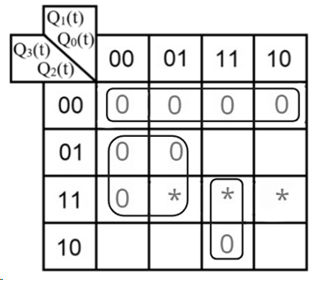

Рисунок 1 – Карта Карно для МКНФ функции Q3(t+1)

Пока не будем записывать формулу МДНФ, но оценим ее сложность. Это

легко сделать, поскольку известно количество переменных, необходимых для описания каждого из интервалов. Напомним это количество для случая логической функции от четырех переменных:

– интервал размера 1 описывается четырьмя переменными;

– интервал размера 2 описывается тремя переменными;

– интервал размера 4 описывается двумя переменными;

– интервал размера 8 описывается одной переменной.

Из рисунка 1 видно, что в нашем случае МКНФ Q3(t+1) будет описана при

помощи 2+2+3 = 7 переменных либо их отрицаний.

Теперь проделаем аналогичную операцию для МДНФ этой же функции. Возьмем за основу уже построенную карту на рис. 1, ведь на всех пустых клетках там стоят нули. Кроме того, для повышения наглядности удалим единичные значения. Попытаемся интерпретировать звездочки как нулевые значения функции. Выделим интервалы, получится следующий рис. 2.

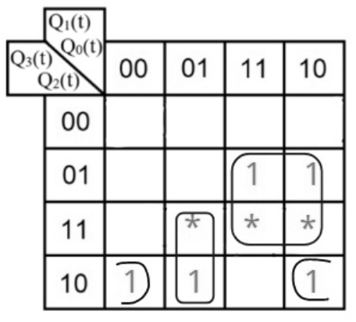

Рисунок 2 – Карта Карно для МДНФ функции Q3(t+1)

МКНФ будет иметь 2+3+3 = 8 переменных либо их отрицаний.

Запишем МКНФ для Q3(t+1) (формула 1).

$$\begin{aligned}{Q3\left(t+1\right)}_{МКНФ}=\left(Q2\left(t\right)+Q3\left(t\right)\right) \left(Q1\left(t\right)+ \overline{Q_{2}\left(t\right)}\right) \left( \overline{Q_{0}\left(t\right)}+\overline{Q_{1}\left(t\right)}+Q2\left(t\right)\right) \#(1)\end{aligned}$$

Далее по приведенной методике рассуждений рассмотрим функцию

Q2(t+1). Сначала построим карту Карно для МДНФ (рис. 3).

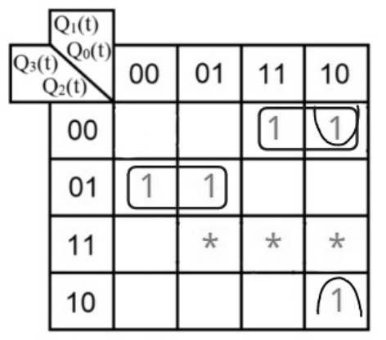

Рисунок 3 – Карта Карно для МДНФ функции Q2(t+1)

Оценим сложность МДНФ: 3*3 = 9 переменных или их отрицаний.

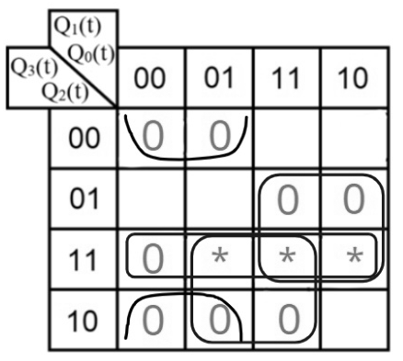Теперь построим интервалы из нулевых значений и попытаемся интерпретировать звездочки как нули, чтобы построить МКНФ (рис. 4).

Рисунок 4 – Карта Карно для МКНФ функции Q2(t+1)

Оценим сложность МКНФ: 2*4 = 8 переменных или их отрицаний.

Таким образом получается, что МКНФ для Q2(t+1) строить выгоднее, чем МДНФ.

Запишем формулу для МКНФ Q2(t+1) (формула 2):

$$\begin{aligned}{Q2\left(t+1\right)}_{МКНФ}=\left(\overline{Q_{0}\left(t\right)}+\overline{Q_{3}\left(t\right)}\right) \left(\overline{Q_{1}\left(t\right)}+\overline{Q_{2}\left(t\right)}\right) \#(2)\end{aligned}$$

$$\left( Q1\left(t\right)+Q2\left(t\right)\right) \left(\overline{Q_{2}\left(t\right)}+\overline{Q_{3}\left(t\right)}\right)$$

Переходим к рассмотрению Q1(t+1). Построим карту Карно для записи МДНФ этой функции (рис. 5).

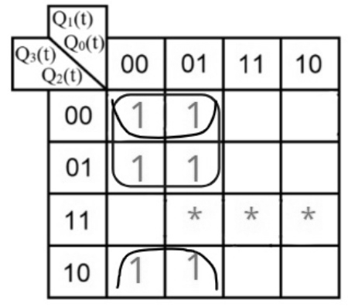

Рисунок 5 – Карта Карно для МДНФ функции Q1(t+1)

Оценим сложность МДНФ: 2+2 = 4 переменных или их отрицаний.

Построим карту Карно для МКНФ функции Q1(t+1) (рис. 6).

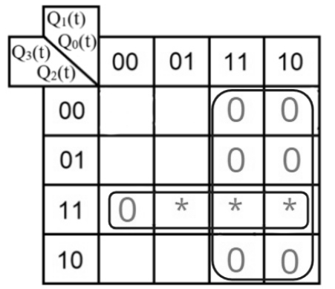

Рисунок 6 – Карта Карно для МКНФ функции Q1(t+1)

Оценим сложность МКНФ: 1+2 = 3 переменных или их отрицаний.

Таким образом получается, что МКНФ для Q1(t+1) строить выгоднее, чем

МДНФ.

Запишем формулу для МКНФ Q1(t+1) (формула 3):

$$\begin{aligned}{Q1\left(t+1\right)}_{МКНФ}=\left(\overline{Q_{1}\left(t\right)}\right) \left(\overline{Q_{2}\left(t\right)}+\overline{Q_{3}\left(t\right)}\right) \#(3)\end{aligned}$$

Переходим к рассмотрению Q0(t+1). Построим карту Карно для записи МДНФ этой функции (рис. 7).

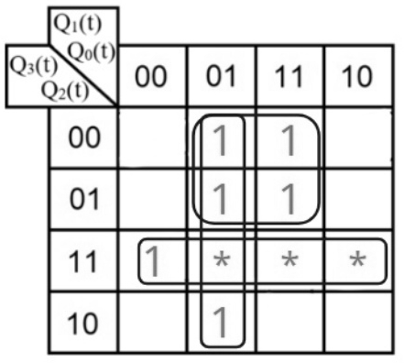

Рисунок 7 – Карта Карно для МДНФ функции Q0(t+1)

Оценим сложность МДНФ: 2*3 = 6 переменных или их отрицаний.

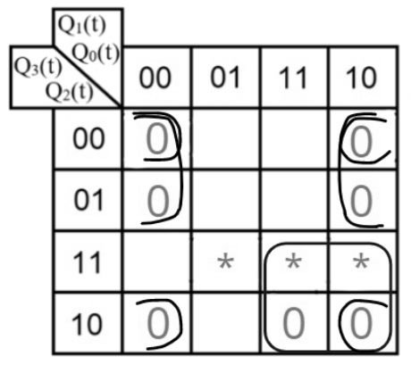Построим карту Карно для МКНФ функции Q0(t+1) (рис. 8).

Рисунок 8 – Карта Карно для МКНФ функции Q0(t+1)

Таким образом получается, что МКНФ для Q0(t+1) строить выгоднее, чем

МДНФ.

Запишем формулу для МКНФ Q0(t+1) (формула 4):

$$\begin{aligned}{Q0\left(t+1\right)}_{МКНФ}=\left(\overline{Q_{1}\left(t\right)}+\overline{Q_{3}\left(t\right)}\right) \left( Q0\left(t\right)+Q3\left(t\right)\right)\left( Q0\left(t\right)+Q2\left(t\right)\right) \#(4)\end{aligned}$$

2.3 Реализация счетчика с оптимальной схемой управления

При помощи полученных формул выполним реализацию схем управления

для триггеров счетчика (рис. 9).

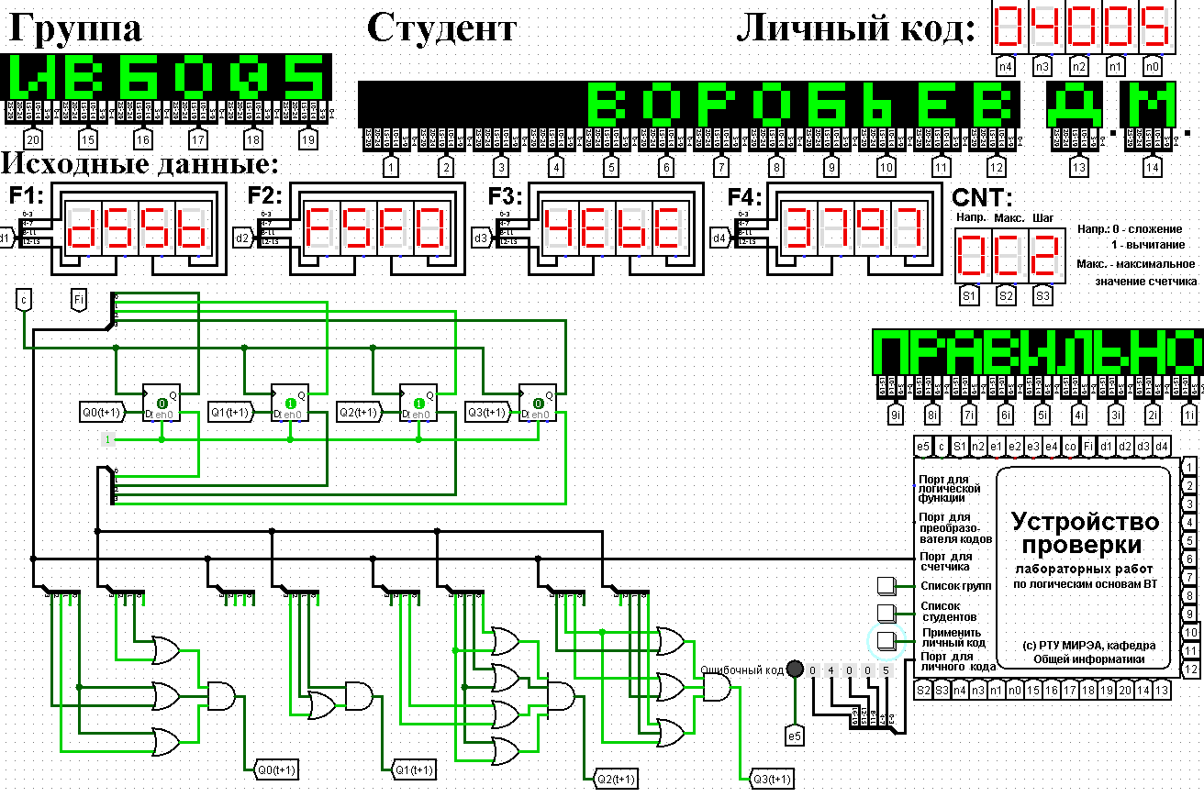

Рисунок 9 – Схема счетчика с подключением к устройству проверки

Как видно из рисунка, тестирование показало правильность работы схемы.

2.4 Реализация счетчика на преобразователей кодов

Выполним быструю реализацию счетчика при помощи преобразователя кодов в качестве схемы управления триггерами.

Здесь не требуется никакая минимизация, необходимо просто по таблице переходов правильно соединить выходы дешифратора со входами шифратора.

Таким образом, можно сразу построить схему счетчика (рис. 10).

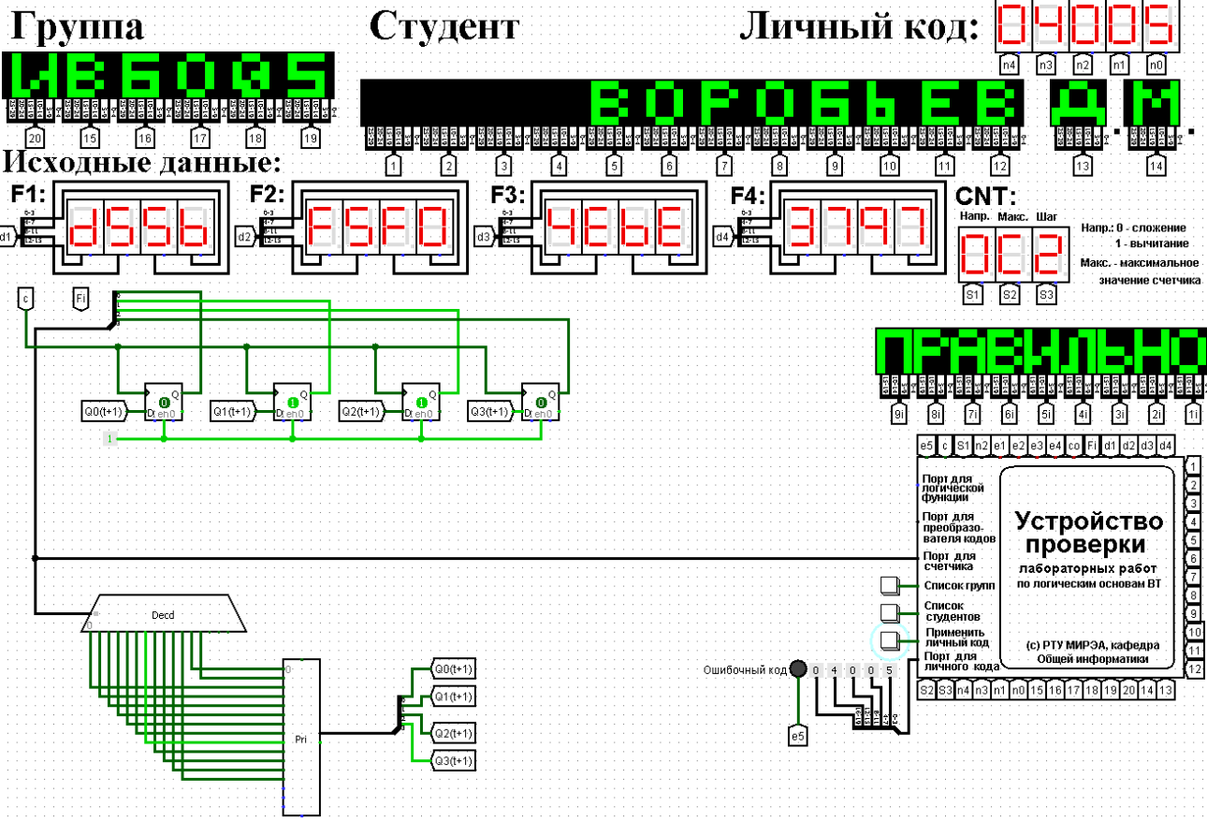

Рисунок 10 – Счетчик со схемой управления, выполненной на преобразователе кодов

Тестирование показало, что схема работает правильно.

3 ВЫВОДЫ

В ходе работы был разработан счетчик с параллельным переносом на D-триггерах двумя способами:

– с оптимальной схемой управления, выполненной на логических элементах общего базиса;

– со схемой управления, реализованной на преобразователе кодов (быстрая реализация, но не оптимальная схема).

4 ИНФОРМАЦИОННЫЙ ИСТОЧНИК

Смирнов С.С., Карпов Д.А. Информатика: Методические указания по выполнению практических работ / С.С. Смирнов, Д.А. Карпов—М., МИРЭА — Российский технологический университет, 2020. –102с.